


研發成果管理制度評鑑之經驗分享座談會
【研發成果管理制度篇】
行政院農業委員會（以下簡稱農委會）為健全農業智慧財產權管理運用制度，促進農業研發成果有效朝向商品化及產業化，於93年推動研發成果管理制度評鑑，鼓勵非農委會所屬科技研發機關(構)建立科技研發之智慧財產權管理相關制度，以充分管理與運用科技研發成果，達政府補助研發之本意。
農委會研發成果管理制度評鑑，評鑑內容包括「研發成果管理制度」、「研發成果管理制度之稽核」、「研發成果會計制度」及「研發成果會計制度之稽核」4部分。社團法人中華民國管理科學學會(以下簡稱管科會)接受農委會委託辦理評鑑，迄今業有16家機關(構)通過評鑑，各受評機關(構)咸認為，藉由研發成果管理制度之建立，對於內部研發能量之提升，以及智慧財產權產出之質與量增加，極具正面效益。而據已通過評鑑機關(構)表示，制度建置之最大挑戰在於現有研發成果管理制度之整併及內部之溝通協調，故管科會特舉辦本次座談會，邀請資深審查委員及已通過評鑑之機關(構)進行經驗分享，俾使與會單位能瞭解如何作好跨部門協調工作及建立研發成果管理制度，以及掌握農委會評鑑制度之研發成果管理制度審查重點。
歡迎接受農委會補助及委託辦理科技計畫之執行單位一同共襄盛舉！

活動時間及地點

◆ 日期：101年12月19日(三)上午9時30分 ~ 12時
◆ 地點：台灣金融研訓院503會議室（台北市羅斯福路三段62號5樓）
活動議程及交通指引：詳如附件所示
主辦單位：行政院農業委員會
執行單位：社團法人中華民國管理科學學會
活動對象：受農委會補助/委託辦理科技計畫之執行單位之研發人員
活動費用：免費
報名方式：請於12月17日(一)前，填寫報名表後，以傳真或E-mail方式回傳
聯絡窗口：吳小姐 電話：02-33431165 傳真：02-33431188
E-mail：cmaworks@mail.management.org.tw
活動議程：
時間 | 活動內容 | 主講者
09:20-09:30 | 報到入場
09:30-09:35 | 長官致詞 | 行政院農業委員會科技處
09:35-09:45 | 研發成果管理制度評鑑推動目的與歷年執行概況 | 社團法人中華民國管理科學學會
09:45-11:00 | 第一場主題演講：  如何建立研發成果管理制度 | 台灣大學法律學院  蔡明誠 教授
11:00-11:40 | 第二場主題演講：  如何完備研發成果管理制度，以符合農委會評鑑要求 | 國立中興大學  產學智財營運中心 程子綺 經理
11:40-12:00 | 雙向交流
12:00 | 賦歸
※執行單位保有變更調整活動之權利

「研發成果管理制度評鑑之經驗分享座談會【研發成果管理制度篇】」報名表
機關(構)名稱
聯絡人 |  |  |  |  | 職稱
電話 |  |  |  |  | 傳真
E-mail
通訊地址
資訊來源 |  | 公文 網站_______ 其他__________ ______
參 加 人 員
編號 | 姓名 |  | 職稱 | 性別 | 午膳 | E-mail
1 |  |  |  | □男□女 | □葷 □素
2 |  |  |  | □男□女 | □葷 □素
3 |  |  |  | □男□女 | □葷 □素
※注意事項：
- 本活動為免付費活動，因場地位有限，敬請儘早報名，俾利活動準備資料。
- 本活動採傳真或電子郵件方式報名，請於12/17(一)前回傳報名表至本活動之窗口，並請來電確認是否報名成功，謝謝。
- 執行單位將於活動前一天發送行前通知。
※洽詢窗口：
社團法人中華民國管理科學學會吳小姐/電話:(02)3343-1165 /傳真:(02)3343-1188 / E-mail：cmaworks @mail.management.org.tw

交通指引
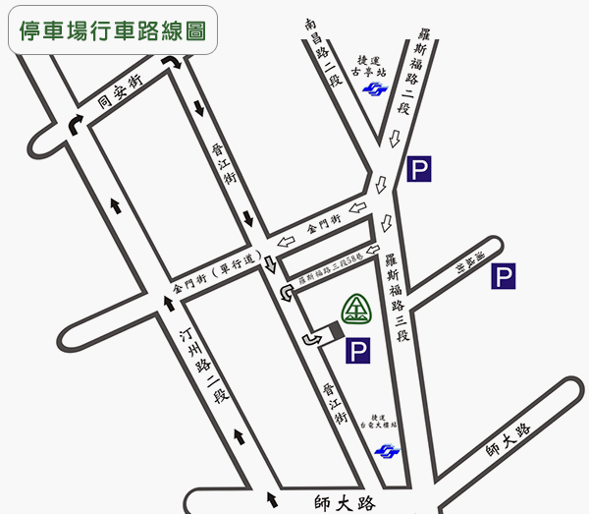

台灣金融研訓院（台北市
羅斯福路三段62號）

捷運站

※捷運古亭站：2號出口 (往公館方向步行約5分鐘)。
※捷運台電大樓站：4號出口 (往古亭方向步行約3分鐘)。
開車

※北上行車：請沿汀州路二段至同安街右轉，約100公尺再右轉晉江街，直行約500公尺即抵達。
※南下行車：請沿羅斯福路三段至金門街或58巷右轉，約50公尺再左轉晉江街，直行約20公尺即抵本院地下停車場入口（本院大樓正後方位置）。
※會議地點停車場容納數量有限，請多利用週遭停車場或大眾運輸工具。

公車站

※羅斯福路2段：[古亭站] 208 236 251 252 254 278 297 606 644 648 660 74 藍28 (步行約2-5分鐘)。
※羅斯福路3段：[浦城街站] 淡海2 606 644 648藍28 252 254 236 251 74 278 208 1 (步行約1分鐘)。
※汀州路2段：[師大汀州街口] 673 671 297藍28(步行約3-5分鐘)。
※和平東路一段：[師大] 15 18 235 237 254 278 295 3 662 663 74 907 (步行約5-8分鐘)。

